Merkblatt zur Abgabe Ihrer PAPIER-Belege bei der Steuerkanzlei Luzius

Da wir Ihre Belege vor der Abgabe zum Finanzamt **einscannen** und in unserem EDV-System archivieren, bitten wir Sie, die unten genannten Punkte bei der Zusammenstellung Ihrer Belege einzuhalten. Wenn das nicht erfolgt, müssen wir Ihnen die zusätzlichen Zeiten zur Belegaufbereitung in Rechnung stellen. Das wollen wir mit diesem Merkblatt vermeiden.



1. **Bitte alle Papierbelege lochen und auf einem Heftstreifen abheften.**



1. **Bitte kopieren Sie alle kleinen Belege auf DIN A4.**

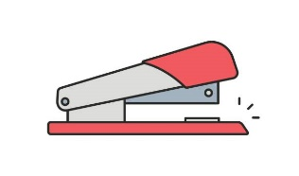

1. **Bitte keinen Tacker verwenden.**



1. **Bitte keine Büroklammern verwenden.**

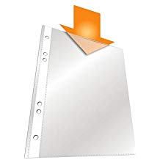

1. **Bitte keine Klarsichtfolien verwenden.**

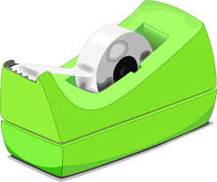

1. **Bitte keinen Tesafilm oder Klebstoff verwenden.**



1. **Bitte keine Markierungen mit Textmarkern auf den Belegen.**
2. **Bitte keine Schnellhefter benutzen, die größer als DIN A4 sind, da sie nicht gut per Post versendbar sind.**
3. 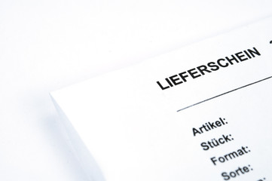**Bitte legen Sie keinen zu Rechnungen gehörenden Schriftverkehr wie Lieferscheine, Angebote, Auftragsbestätigungen und Messergebnisse bei.**